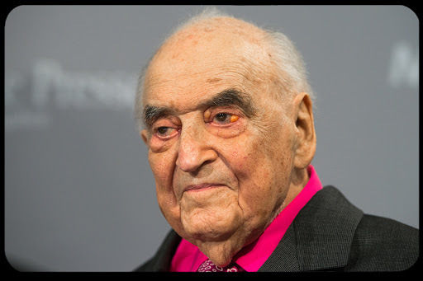
O DIABO É SIMPÁTICO E GENTIL
Sympathy For The Devil
Guns N' Roses
Por favor, permita apresentar-me
Eu sou um homem de riquezas e bom gosto
Eu estou por aí a um longo, longo tempo
Roubei muitas almas e fé dos homens

E eu estava por aí quando Jesus Cristo
Teve seu momento de dúvida e dor
Fiz muita questão que Pilatos
Lavasse as mãos e selasse seu destino

Prazer em conhecê-lo
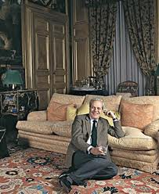
Espero que adivinhe meu nome
Mas o que te intriga
É a natureza do meu jogo

Eu esperei em São Petersburgo
Quando eu vi que era hora para uma mudança
Matei o Czar e seus ministros
Anastacia gritou em vão

Pilotei um tanque
Usei a patente de general
Quando a Blitzkrieg enraivecia-se
E os corpos fediam

Eu assisti com alegria
Enquanto seus reis e rainhas
Lutaram por dez décadas
Para os deuses que eles fizeram

Eu gritei alto:
"Quem matou os Kennedys?"
Quando no fim das contas
Fomos você e eu

Então permita apresentar-me
Eu sou um homem de riquezas e bom gosto
E eu coloquei armadilhas para trovadores
Que foram mortos antes de atingirem Bombaim

Assim como todo policial é um criminoso
E todos os pecadores santos
Como cabeças são rabos
Apenas me chame de 666???????????
Porque eu estou precisando de alguma restrição

Então, se você me encontrar
Tenha alguma cortesia
Alguma simpatia, e algum bom gosto
Use toda sua política bem aprendida
Ou eu jogarei sua alma no lixo,

Prazer em conhecê-lo
Espero que tenha adivinhado meu nome
Mas o que te intriga
É a natureza do meu jogo, baby, desça
Oh yeah, afunde

Me diga, baby, qual é meu nome
Me diga, docinho, querida advinhe meu nome
Me diga, baby, qual é meu nome
Eu te disse uma vez, você é culpado

Qual é meu nome
Me diga, baby, qual é meu nome
Me diga, docinho qual é meu nome

ARMIN WEIGEL / DPA / dpa Picture-Alliance/AFP
“O britânico lord George Weidenfeld está financiando uma missão de resgate de até 2.000 famílias cristãs no Iraque e na Síria. Segundo o Catholic Herald, do Reino Unido, ele quer seguir o exemplo do falecido sir Nicholas Winton, cristão que salvou 669 crianças judias destinadas à morte em campos de concentração nazistas durante o Holocausto.

“George Weidenfeld, Baron Weidenfeld
In 1949 he served as political adviser and Chief of Cabinet to Chaim Weizmann.
EM 1949 WEIDENFELD FOI CONSELHEIRO POLÍTICO E CHEFE DO GABINETE DE CHAIM WEIZMANN.
Chaim Azriel Weizmann (Pinsk, Bielorrússia, 27 de novembro de 1874 — Israel, 9 de novembro de 1952), químico, cientista e estadista, foi o primeiro presidente de Israel.
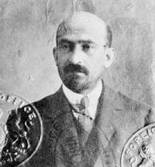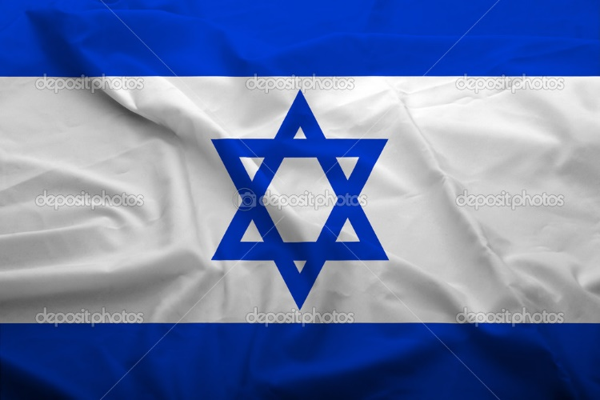
He was a Zionist leader and Israeli statesman who served as President of the Zionist Organization and later as the first President of Israel.
WEIZMANN FOI UM LÍDER SIONISTA E ESTADISTA ISRAELENSE QUE FOI PRESIDENTE DA ORGANIZAÇÃO SIONISTA MUNDIAL E MAIS TARDE, PRESIDENTE DE ISRAEL.
He was elected on 16 February 1949, and served until his death in 1952. Weizmann convinced the United States government to recognize the newly formed state of Israel.
ELEITO EM 16 DE FEVEREIRO DE 1949, PRESIDIU O ESTADO ISRAELENSE ATÉ SUA MORTE EM 1952. FOI ELE QUEM CONVENCEU O PRESIDENTE DOS EUA A RECONHECER O RECÉM CRIADO ESTADO SIONISTA DE ISRAEL.

From 1914-1918, Weizmann developed his political skills mixing easily in powerful circles. On November 7 and 8, 1914, he had a meeting with Madame Dolly Rothschild. Her husband Lord James Rothschild was serving with the French Army.
DE 1914 A 1918, WEIZMANN ENVOLVEU-SE FACILMENTE EM CÍRCULOS DE GENTE PODEROSA USANDO SUAS HABILIDADES . POLÍTICAS. NOS DIAS 7 E 8 DE NOVEMBRO DE 1914, ELE ENCONTROU-SE COM Madame Dolly Rothschild. SEU MARIDO, LORD JAMES ROTHSCHILD ESTAVA NA MARINHA FRANCESA.
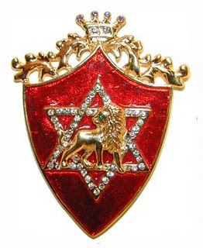La Dinastía Rothschild y el Nuevo Orden Mundial
alertajudiada.com262 × 320Pesquisa por imagem
La familia Rothschild incorporó el hexagrama a su escudo de armas

Although when he spoke to Charles, second son of Nathan Mayer Rothschild, he approved the idea. Baron James, from Bordeaux, advised Weizmann seek to influence the British Government.
MAS QUANDO ELE FALOU COM CHARLES, SEGUNDO FILHO DE Nathan Mayer Rothschild, ESTE APROVOU A IDEIA. FOI ENTÃO QUE O BARÃO JAMES ACONSELHOU WEIZMANN A PROCURAR INFLUENCIAR O GOVERNO BRITÂNICO.”

SE LEVARMOS EM CONTA QUE TODAS AS GRANDES REVOLUÇÕES, CONFLITOS E GUERRAS FORAM CRIADAS E OBEDECIAM ESTRITAMENTE A OBJETIVOS SIONISTAS – COMO A ATUAL GUERRA NOS ESTADOS ÁRABES, INCLUSIVE A SÍRIA – NOSSO QUERIDO BARÃO WEIDENFELD ESTÁ EMPURRANDO OS CIVIS PARA O DESPENHADEIRO COM UMA MÃO, E DANDO A OUTRA PARA SALVÁ-LOS, POLÍTICA TÍPICA DA HIPOCRISIA SIONISTA.
“BENFEITORES DA HUMANIDADE, FILANTROPOS, HUMANISTAS, PACIFICADORES E DIPLOMATAS NOS GRANDES CONFLITOS”, SÃO OS TÍTULOS DESTES HOMENS PODEROSOS E INFLUENTES QUE DIANTE DAS CÂMERAS MOSTRAM UMA FACE E NA PENUMBRA DE SUAS MAQUINAÇÕES USAM OUTRA.
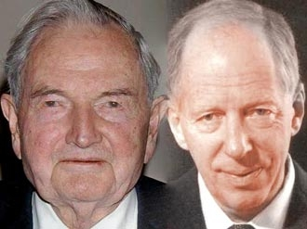
FOI ANUNCIADA A “ASSOCIAÇÃO ESTRATÉGICA” ENTRE OS ROTHSCHILD E OS ROCKFELLER, DUAS ECONOMICAMENTE PODEROSAS FAMÍLIAS. www.topsecretwriters.com330 × 247Pesquisa por imagem
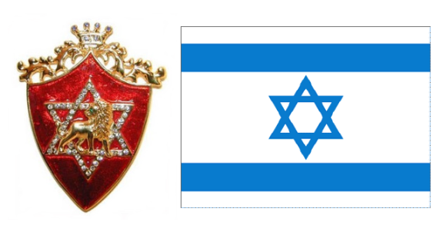O ESCUDO VERMELHO DOS ROTHSCHILD E A ESTRELA AZUL DA BANDEIRA DE ISRAEL: COINCIDÊNCIA?
pt.dfns.net576 × 306Pesquisa por imagem

